**SEGUNDO EXAMEN DE VALVULAS Y ACCESORIOS**

NOMBRE: FECHA:

1. Defina cuatro funciones principales de las válvulas:
2. Describa la válvula de globo y su aplicación:
3. Describa la válvula de bola y su aplicación:
4. Describa la válvula de compuerta y su aplicación:
5. Describa la válvula check y su aplicación:
6. Para que se utiliza una válvula de seguridad?
7. Qué tipo de válvula utilizaría para aislar un tanque en el supuesto caso de una emergencia?

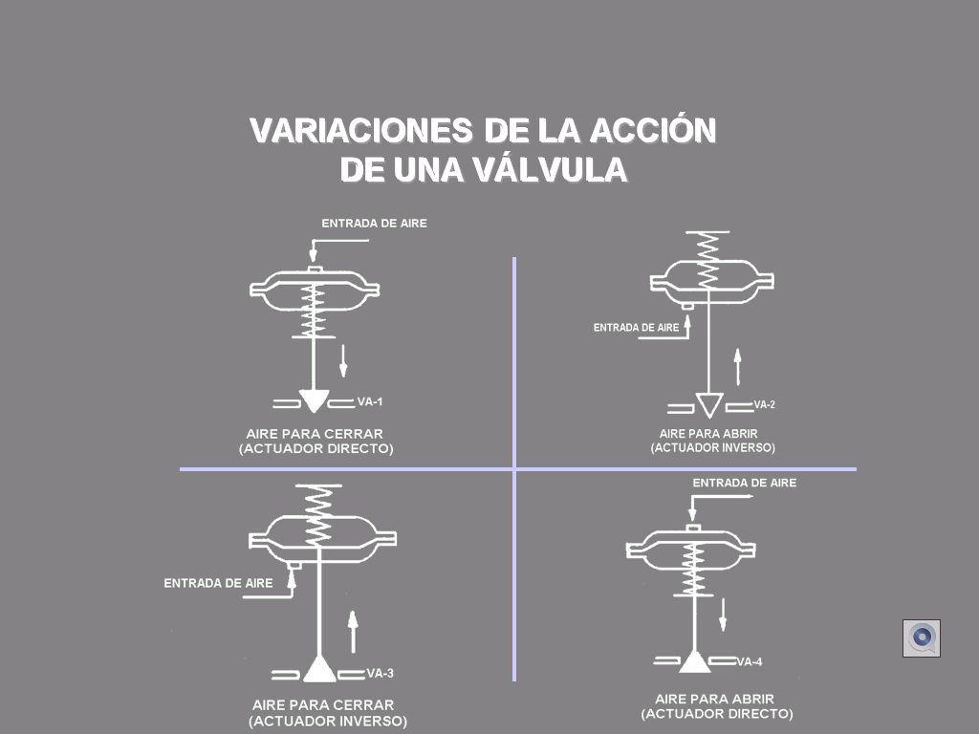

VALVULA NORMALMENTE:

AIRE PARA:



VALVULA NORMALMENTE:

AIRE PARA:

1. Dibuje las graficas de condición normal, “Flashing” y cavitación de una válvula.

11



